Registru de deplasare stânga

Memoriu justificativ

Registrele sunt circuite secvenţiale sincrone care realizează memorarea informaţiei binare pe durata unui impuls de ceas. Pentru aceasta funcţionalităţile pot fi privite ca un ansamblu de bistabili D, câte un bistabil pentru fiecare bit, reuniţi intr-o capsula unica. În general aceste registre sunt de 4.8 , 16 biţi / capsulă. De mai multe ori sunt folosite pentru stabilizarea datelor care provin din mai multe surse şi care trebuie sa fie furnizate simultan unui anumit dispozitiv.
Bistabilul sau celula fundamantala de memorie binară este un circuit cu 2 stări distincte, care păstrează o informaţie formată dintr-un singur bit.
Realizarea electronică a elementului de memorie binară este reprezentată de circuitul basculant, deci CBB au 2 stări stabile. Trecerea dintr-o stare în alta se face numai la aplicarea unei comenzi din exterior. Ele sunt de fapt automate de ordinul 1 ce se obţin din automate de ordin 0 prin introducerea legăturilor inverse.
Un bistabil poete memora un timp nedefinit informaţia binară si în acelasi timp să poată fi citită in orice moment fiindcă el are 2 ieşiri Q şi complementul sau Q. Precizarea stări în care se află bistabilul la un moment dat 0 sau 1 se face relativ la valoarea ieşirii Q in logica pozitivă.
Bistabilii pot fi sincroni – asincroni.
Un bistabil de tip sincron dacă are comanda condiţionată de un semnal de sincronizare numit toot sau ceansi este de tipul asincron dacă semnalele de comandă sunt aplicate pe intrări la momente de timp aleatoare, acesta făcând ca starea circuitului să depindă de ordinea în care se schimbă semnalele.
La bistabilul sincron în afară de intrările de condiţionare a stării următoare putem întalni intrări de forţare care sunt asincrone pentru poziţionarea pe 0 sau 1. Aceste intrări sunt prioritare faţă de intrările sincrone.

Argumentul

La Registrul cu patru ranguri realizat cu patru bistabili de tip JK-MS unde informaţia se aplică sub forma unei succesiuni de impulsuri, după ce registrul a fost întâi şters cu un impuls S negat, pe intrările Rd ale bistabililor transformaţi în bistabili JK-MS de tip D. La primul impuls de tact se aplică primul bit de informaţie în primul bistabil. Dacă la intrare apare al doilea bit, impulsurile de tact următor va determina deplasarea primului bit la cel de al doilea bistabil, iar noua informaţie intră în primul circuit basculant şi aşa mai departe. Astfel pentru fiecare impuls de tact informaţia înmagazinată în fiecare bistabil se deplasează la următorul, de aceea aceste registre se numesc registre de deplasare. Pentru citirea informaţiei înscrise în registru este necesar să se aplice în continuare impulsuri de tact, fiecare din ele având ca rezultat deplasarea spre ieşire a biţilor care au fost înmagazinaţi, după principiul F1F0 adică first in şi first out. Acest registru este alcătuit astfel încât deplasarea datelor se face direct, de la stânga la dreapta pe măsură ce se introduc datele la intrarea serială. Pentru deplasarea datelor în sens invers adică de la dreapta la stânga, conexiunile lanţului de bistabili se modifică fiindcă se introduc reactivi de la ieşirea Q la intrările J i-1 şi respectiv de la ieşirile Q la intrările Ki-1 ale bistabililor precedenţi [1, 6, 18].

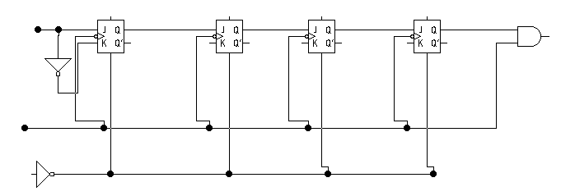

Registru serie cu 4 ranguri realizat cu 4 bistabili
Tip JK-MS

Registrele pot fi alcătuite ca să permită şi deplasarea în ambele sensuri a informaţiei: dreapta-stânga şi stânga-dreapta. Aceste registre care permit deplasarea informaţiei în ambele sensuri se numesc registre de deplasare reversibile.

Registre de deplasare
I

Sunt registre care pe lângă funcţia de stocare a informaţiei pe durata unui impuls de ceas şi poate realiza şi deplasarea şi circularea sau rotirea acesteia, de asemenea sincron cu tactul.
Q3→Q2→Q1→Q0. Deplasarea spre dreapta va avea semnificaţia unei împărţiri la 2 a numărului în binar.
Registru de deplasare universal cu 4 biţi

Dacă intrările sunt furnizate prin intermediul unui multiplexor ale cărui intrări provine de la ambele elemente vecine de stocare a informaţiei şi se obţine registru de deplasare universal.
Modurile de lucru ale registrului de deplasare în funcţie de S.

Mod | Starea următoare | Funcţia
S = 0 | yi | Hold
S = 1 | xi | Încărcare (load)
S = 2 | yi-1 | Deplasare stânga
S = 3 | yi+1 | Deplasare dreapta

Registru de deplasare MSI 495
Circuitul 95 constituie un registru de deplasare universal MSI. Dacă MOD=1 se încarcă în paralel cu valurile de la intrările D,C,B,A sincron cu ceasul C2 iar pentru MOD=0 are loc o deplasare sincronă cu ceasul C1, I →QA→QB→QC→QD.
Capacitatea acestui registru se poate extinde prin conectare în cascadă.
Registre de deplasare
Registrele de deplasare sunt circuite care la fiecare impuls de tact aplicat îşi deplasează conţinutul cu celula de tip D, Master-Slave.
După cun se observă la fiecare impulsde tact conţinutul registrului se mută cu câte o poziţe spre dreapta. În consecinţă semnalul de ieşire va fi identic cu cel de intrare dat întârziat cu un număr de perioade de tact egal cu numărul de celule din care a fost format registrul. Legătura la aceste ciruite s-a făcut :
Qi = Si+1 (Ji+1) şi Qi = Ri+1 ( Ki+1)
Dacă facem legătura astfel Qi = Si-1 ( Ji-1 ) şi Qi = Ri-1 (Ki-1) obţinem schema unui registru de deplasare de la dreapta la stânga.
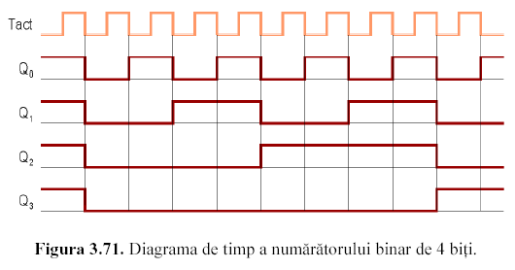

Reprezintă un registru de deplasare reversibil 4 biţi format din 4 bistabili R-S de tip T scrierea şi citirea serie sau paralel. Funcţionarea: având toate ieşirile şi intrările disponibile în exterior, circuitul poate fi utilizat ca registru de deplasare stânga-dreapta sau de memorie tampon cu acces paralel. Dacă legăm ieşirile fiecărui bistabil cu intrarea celui din stânga să se poată realiza deplasarea spre stânga. Când terminalul de control de mod CM este în 0 logic are loc pe frontul descrescător al tactului T1, încărcarea paralelă sau deplasarea spre dreapta a datelor în registru. Când terminalul de control de mod este în 1 logic are loc pe frontul descrescător a tactului T2, încărcarea paralelă sau deplasarea spre stânga a datelor în registru. La deplasarea spre stânga bistabilul D i-a starea intrării Di.
Dacă este nevoie de un singur semnal de tact întrările T1 – T2 se pot lega împreună fiind validată intern una sau cealaltă în funcţie de starea controlului de mod CM. În general însă tactul neselectat se pune în 1 logic. În caz contrar dacă aceasta ar fi 0 iar tactul selectat 1, la schimbarea stării CM nivelul liniei interne de tact devine 0, determină basculare bistabili.
De aceea nu este convenabil să se aplice semnalul de tact în timp ce comanda de mod işi schimbă starea. Modul de acţiune recomandat pentru cele 2 intrări de tact este prezentat prin formele de undă.

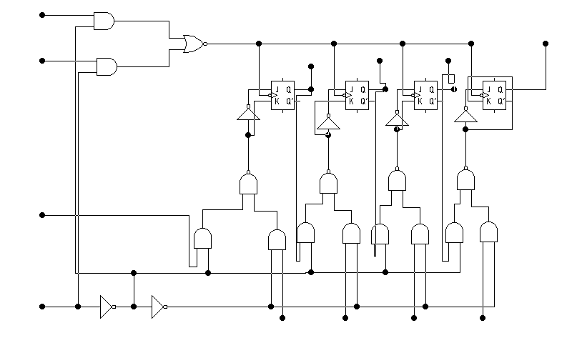

De remarcat însă că semnalul de tact selectat poate deveni unul şi după schimbarea stării corespunzătoare a comenzii de mod, cu întârzierile t1 şi t2.
Prin construcţia internă a circuitului se asigură ca t1 o să fie 0, ceea ce înseamnă că se pot lega împreună intrările T2 şi CM. O astfel de legătură este utilă pentru încărcarea paralelă a registrului. Un simplu impuls de tact de nivel 1 selectează modul de încărcare paralelă, iar când tactul devine 0 informaţia este introdusă în registru.
A. Registrul de deplasare CDB 7495E au o largă întrebuinţare în sistemele digitale atât pentru fucţia de deplasare, cât şi de memorare a datelor. O aplicaţie interesantă au aceste registre pentru realizarea registrelor serie-paralel sau paralel-serie de mai mulţi biţi.

Circuitele basculante bistabile de tip R-S

CBB sunt cele mai simple circuite logice secvenţiale atunci ele funcţionează ca element de memorie. CBB sunt circuite de comutaţie regenerative fiind realizate cu 2 tranzistori sau alte elemente active, cuplate între ele prin 2 impedanţe Z1, Z2 şi o buclă de reacţii supraunitară.
O perturbaţie iniţială chiar conectarea sursei de alimentare poate să producă un semnal pozitiv pe baza tranzistorului T1 deschizându-l parţial. Acesta va produce o scădere de tensiune pozitivă de la colectorul tranzistorului T1 prin impedanţa Z1 de la baza tranzitorului T2. Astfel tensiunea la baza tranzistorului T2 devine din ce în ce mai negativă ceea ce duce la o tendinţă de tăiere a acelui tranzistor.
Ca urmare curentul de colector a tranzitorului T2 se micşorează iar colectorul acesta devine tot mai pozitiv datorită tranzistorului. Această tensiune pozitivă se transmite pe baza tranzistorului T1 prin impedanţa Z2 şi astfel tranzistorul T1 se deschide şi mai mult. În acest fel circuitul este adus repede în starea în care tranzistorul T1 este complet deschis iar tranzitorul T2 este complet deschis. Natura generativă a circuitului este cea care produce condiţiile necesare împingerii care în una sau alta în stările stabile. Dacă aceste stări sunt permanent stabile sau nu depinde de natura şi valoarea impedanţelor de cuplaj Z1 şi Z2. Se disting 2 variante principale de circuite basculante.

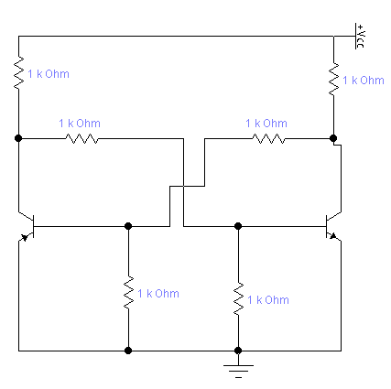

Se arată modul de interconectare a 2 registre CDB 7495 pentru obţinerea unui convertor serie de 8 biţi cu formele de undă aplicate intrărilor de tact şi de controlul al modului SIP. Când SIP=1 registrul se încarcă paralel pe frontul negativ al impulsului de tact astfel încât la ieşirea DOVT va fi generat D0. La următoarele 7 impulsuri de tact, pe durata cât SIP=0 la ieşirea DOVT vor fi generate succesiv restul de intrări paralele (D1, D2 ...D7) ciclul repetându-se apoi din nou [1,13].
În afară de registrele de deplasare, în sistemele digitale calcul sau automatizări se folosesc şi registre de memorare sau registre universale (de memorare, de deplasare).
Este arătată schema unui registru simplu de memorare realizat cu 4 bistabili de tip D, cu intrare paralelă de date şi citire de asemenea paralelă. De obicei se folosesc celule DMS, astfel ca datele vor fi memorate în master M pe frontul anterior 0-1 al impulsului de tact şi se livrează la ieşire pe frontul posterior 1-0 al altui impuls de tact de citire.
Aici este redată schema unui registru universal care permite atât memorarea datelor cât şi livrarea lor la cerere cât şi deplasarea stânga-dreapta şi invers ca în cazul oricărui registru de deplasare reversibil. Porţile ŞI, SAU etc. din circuitele reprezentante anterior pentru comenzile de mod de lucru, tact, sunt înglobate în circuitul multiplexor intercalate în schema registrului universal. Comenzile de mod se aplică la intrările A0, A1 legate la intrări de adresă la multiplexoare.
Pentru A0=0 şi A1=1, Mux-urile vor conecta intrarea seriale IS la ieşirea bistabilelor din care reiese schema registrului de deplasare stânga-dreapta pe când pentru comanda A0=1 şi A1=0 se obţine un registru de deplasare dreapta-stânga.

Circuit basculant bistabil (CBB)

CBB rămâne permanent in oricare din cele două stari. Schimbarea din una sau mai multe stări fiind posibilă numai sub acţiunea unui impuls exterior. Se observă că inpedanţele de cumplaj rezistive. Uneori se folosesc si nişte condesatoare montate in paralel pe ele pentru accelerarea proceselor tranzistorii.

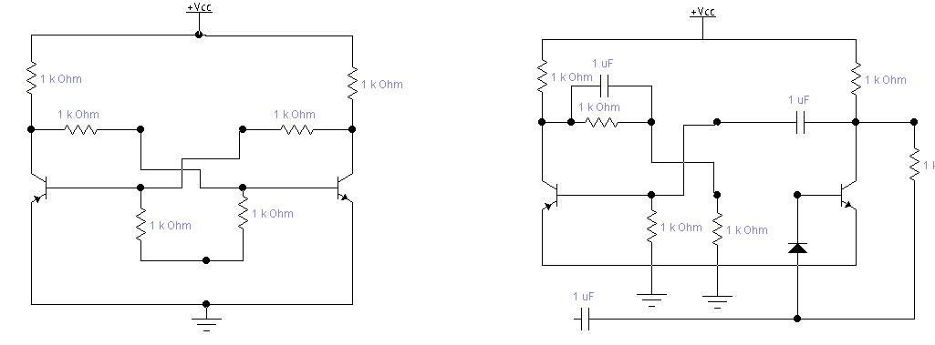

Circuit basculant monostabil (CBM)

CBB are o stare permanent stabilă şi una cvazistabilă. Daca circuitul a fost adus ţn starea cvazistabilă sub acţiunea unui impuls extern el revine în starea stabilă, dupa un interval de timp al carui durată este determinată de constanta de timp = C1 ∙ R
Una dintre inpedanţele de lucrat este capacitivă iar cealaltă rezistivă.

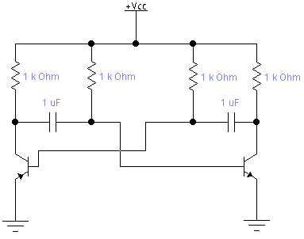

Circuit basculant astabil (CBA)

CBA sau multivibrator nu are nici o stare permanent stabilă el continuând să le schimbe intr-un anumit ritm. Din schema se deduce că impedanţele de cuplaj Z1 Z2, sunt pur capacitive. CBA este destinat să genereze un şir de impulsuri. Din schemă se poate constata modul de variaţie a tensiunii în colectorii celor doi tranzistori, tensiunea fiind ridicată la 5 V. Când tranzistorii sunt blocaţi si aproape nula, când respectivul tranzistor în condiţia de saturaţie, rezolvă un ”tren” de impulsuri dreptunghiulare la iesirea fiecărui tranzistor ce se află în antifazăce rugerează utilizarea CBA pentru generarea impulsurilor dreptunghiulare. Seriile de impulsuri dreptunghiulare pot fi obţinute şi la ieşirile din colectorii tranzistorului unui CBB, dacă acesta este comandat cu impulsuri scurte de la intrare.

CBB R-S simplu realizat în consrucţoe integrată.

CBB-urile reprezintă circuite electronice care din punct de vedere o parametrilor electrici se caracterizează prin două stari limite distincte. Trecerea dintr-o srate în alta sau (bascularea circuitului) are loc intr-un timp foarte scurt ce depinde de constantele de timp ale circuitului şi apare ca o variaţie bruscă a mărimilor de la cele două iesiri ale circuitului. Acest proces de basculare se declanşează fie sub acţiunea unor semnale electice externela CBB si CBM fie ca urmare a proprietăţilor circuitului de basculare spontan dintr-o stare în cealalta cum este cazu CBA.
In tehnologia circuitelor integrate de tip secvenţia, circuitele basculante cele mai folosite sunt cele de tip bistabil şi în unele cazuri monostabile realizate cu tranzistori integraţi de tip npn cu siliciu. Se observa în schemă că dacă T2 conduce, la aplicarea unui impuls pozitiv pe bază prin terminalul S (set- de punere, de înregistrare) va avea loc deschiderea tranzistorului T1 la saturaţie. Ca urmare saltul negativ de tensiune de la colectorul său se va transmite prin R1 la baza tranzistorului T2 ducând la blocarea tensiunii negative pe bază. Tranzistorul T1 menţinând-o pozitivă până când semnalul pe intrarea S devine 0, în absenţa altor semnale de intrare anterioare, circuitul va rămâne în această stare un timp nedefinit. De aici rezultă ca CBB poate îndeplinii funcţia de memorie având ieşirea Q în starea 1 logic, iar Q în 0 logic, tensiunea practic nulă în colectorul lui T1 , care este in conducţie la saturaţie.

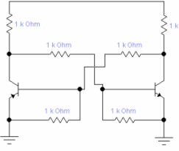

CBB de tip R-S poate fi considerat ca fiind format din două porţi NOR sau două porţi NAND (ŞI-NU) cuplate intersectat după urmatoarea achemă.

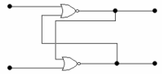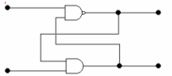

Operaţiile logice pe care poate executa un astfel de bistabil pot fi exprimate prin următoarele relaţii :

Q = S + QR
Q = R + QS

Tabelul cu stări de funcţionare.

R | S | Q | Q
0 | 0 | 0 | 0
0 | 1 | 1 | 0
1 | 0 | 0 | 1
1 | 1 | X | X

La analiza funcţionării bistabilului R-S trebuie să se ţină seama de faptul că în momentul aplicării semnalului, CBB poate să se afle într-unul din cele două stări deci trebuie să se ia in considerare toate combinaţiile posibile pentru ieşirea activă Qt-1 în funcţie de stările Qt existente în momentul aplicării comenzilor.
_
Qt-1 = S + RQ
Qt-1 = R + SQ
R ∙ S = 0 Se poate determina cu ajutorul diagramelor VK aceste ecuaţii.

După cele două ecuaţii vor rezulta următoarele pentru bistabilii cu porţi NOR.
A1 aplicarea semnalului 0 la ambele intrări nu modifică starea bistabililor
B1 aplicarea semnalului S=1 simultan cu R= 0 determină Q01 independend de starea bistabilului înainte de aplicarea comenzii. Această trecere a bistabilului în starea Q01 se numeste poziţionare (SET).
C1 la aplicarea semnalului R=1 simultan cu S=0 determină Q=0 operaţia care numeşte ştergere (RESET) sau punere pe 0 pentru ieşirea Q.
D1 la aplicarea simultană a semnalului 1 la intrările S şi R generează o stare nedeterminată de aceea comanda R=S=1 cea ce este interzisă. Acest lucru este descris de condiţia logică RS=0 , adică R şi S nu pot fi simultan 1.
Infuncţie de stările le monentul T(Q1) existente aplicării comenzilor la care tabelul de adevăr este:

A1
R | S | Qt | Qt+1
0 | 0 | 0 | 0
0 | 0 | 1 | 1
0 | 1 | 0 | 1
0 | 1 | 1 | 1
1 | 0 | 0 | 0
1 | 0 | 1 | 0
1 | 1 | 0 | *
1 | 1 | 1 | *

De regulă în cazul circuitului de tip NAND comutara se face prin 0 logic, adică pe front negativ, alicându-se semnale R şi respectiv S la intrările bistabilului. Ca urmare pentru a memora un bit adică Q = 1, se va aplica la intrări semnalele S = 0 şi R = 1, şi invers pantru a obţine 0, ce va rezulta din tabelul b de adevăr de unde se vede că de data asta este interzisă pentru comenzile R = 0 şi respectiv S = 0 aplicate simultan, deci se va impune condiţia R∙ S = 1

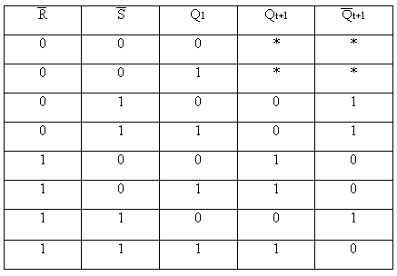

Pentru obţinerea ecuaţiilor logice ale iesirilor se aplelează la minimizarea funcţiilor logice si respectiv folosite tot cu tabelul V – K.
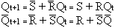

Circuitele bistebile R-S sunt circuite asincrone, acestea înseamnă ca întrările S şi R sunt considerate intrări de comenzi asincrone deoarece ieşirea se modifică după ce se modifică oricare din intrări ( prin aplicarea semnalelor ). În practică cel mai mult sunt folosite circuitele basculante bistabile sincrone la care există o intrare suplimentară de tact ( CLK ) care face ca circuitul să poată funcţiona simultan ( sincron ) cu toate celelalte dispozitive din sistem.
Circuitul basculant bistabil ( CBB ) de tip R-S cu porţi NORpoate fi transformat într-un CBB sincron prin adăugarea unor porţi şi suplimentar acţionate de câte o intrare cu impulsul de sincronizare ( de tact ) CLK, dat de un generator special ( clock- ceas ).

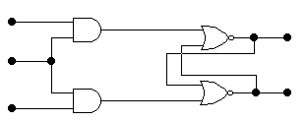

În figura a) atât timp cât intrarea CLK nu este activată ( se află în starea 0 logic ) iesirile porţilor Şi suntîn 0 logic independent de valorile semnalelor aplicate la intrările S ţi R şi ca urmare, starea CBB nu poate fi modificată. Dacă intrarea CLK se află la nivel 1 logic, atunci la aplicarea semnalelor la S şi R porţile Şi se deschid şi bistabilul memorează comenzile de la intrările respective.
Se vede ca pe langă funcţia de sincronizare ( comandă sincronă), impulsul de tact joacă în acest caz şi rolul de condiţie suplimentară sau de fereastră pentru intrările de date cât timp fereastra este închisă (CLK= 0), datele de la intrări nu sunt transmise în bistabil, cand CLK = 1 (fereastra deschisă) datele sunt transmise în bistabil şi apar la ieşirile acestuia. În această situaţie se spune ca CBB simplu ( latch R-S simplu) comută pe palier, adică pe durata palierului tactului.
Astfel durata semnalului de tact CLK delimitează intervalul în care R-S pot modifica starea bistabilului întru-cât acesta comută pe palier. În unele situaţii este necesar ca bistabilul să comute în afara palierului al tactului, fie pe frontul pozitiv, fie pe frontul negativ cum este cayul bistabilelor D cu latch simplu.
În majoritatea aplicaţiilor practice circuitele basculante bistabile (nu numai cele de tip R-S) mai sunt înzestrate cu încă două intrări intrări de comandă PRESET şi respectiv CLEAR (RESET) pentru punerea directă a CBB în poziţia SET si respectiv CLEAR (ştergere) a acestuia înainte sau în afara aplicării semnalelor CLK şi respectiv R şi S.
Acestea sunt reprezentate în figura a) de mai jos.

PRESET
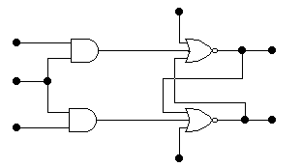
CLEAR (RESET)

Prin urmare aceste semnale se utilizează când nu se aplică tactul (CLK = 0) deci sunt intrări asincrone, de tip prioritar , le fiind folosite le inceputul funcţionării schemei, când trebuie resetat ansamblul de bistabili (CLEAR) sau puşi intr-o anumită stare de iniţializare a fiecărui bistabil conform cerinţelorproblemei dare (PRESET).

Circuite basculante de tip D realizat cu latch simplu

Dezavantajul principal al latch-urilor simple de tip R-S constă în aceea că pentru valori indentice ale intrărilor R=S=1 sau R=S=0, apar tranziţii nedeterminate inclusiv pentru cele comandate cu impulsuri de tact. Pentru a elimina acest dezavantaj se apelează la structuri CBB de tip D realizate cu latch simplu cum este în schema următoare.

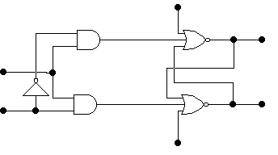

După cum se vede nedeterminarea R=S=1 este înlăturată prin legarea impreună a intrărilor S şi R printr-un inversor astfel încât introducând S=1 avem simultan R=0
Tabelul de adevăr al bistabilului D

D | Qt | Qt+1
0 | 0 | 0
0 | 1 | 0
1 | 0 | 1
1 | 1 | 1

Din tabel şi schema logică a CBB de tip D se vede că la ieşirea Qt-1 se obţine întotdeauna starea amplificată intrării D în acord cu ecuaţiile logice de funcţionare a bistabilului D. Astfel bistabilul D apare ca un repertor dar el realizează şi principala funcţie a CBB ţi anume acea de intarziere cu un tact al datelor de la intrare de unde şi denumirea bistabilului D ( Delay = Întârziere).

Structuri master-slave cu bistabil R-S

Un bistabil R-S simplu cu tact poate comuta pe perioada impulsului de tactsau palie şi ca urmare a comutării, intrărilor de date în acest interval. În multe situaţii se inpune ca tranziţia ieşirii să se facă la momennte bine determinate, fără să fie influenţate de modificările stărilor de la intrare. În acest scop se adoptă sttructuri formate din două circuite bistabile simple înseriate în aşa fel încât ieşirile celui de-al doilea bistabil să fie complet izolat de intrările ansamblului. O asemenea structură care conţine un bistabil master (stăpân) înseriat prin intermediul unor porţi NAND în vederea aplicării tactului cu un alt bistabil denumit slave (slugă) este arătat în schemă.

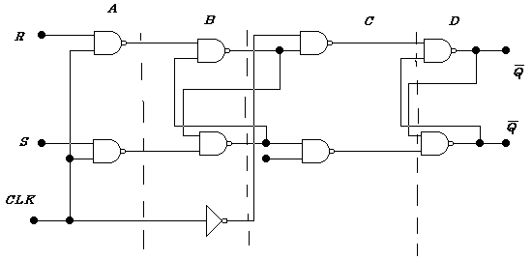

Aceste bistabile în practică se numesc RS-MS.
În cazul bistabililor RS-MS semnalul de tact din schemă determină funcţionarea în 4 secvenţe, datorită prezenţei porţilor NAND (notate cu A şi C), ieşirile Qs şi Qs sunt complet izolate de intrările R şi S deci circuitul are o mare imunitate la semnalele parazite ca la orice circuit de comutare.
Circuitul master-slave aproximează momentul comutării cu un intervel de timp pe durata căruia intrările de date R şi S trebuie să fie stabile.

●În punctul 1 intarea de tact CLK are valoarea 0 logic si bistabilul master conţine informaţia memorată intr-o fază anterioară, care se transmite prim porţile deschise comandat de CLK=0=1 în bistabilul slave.
●În punctul 2 nivelul impulsului te tact este mai mare dar insuficient pentru a deschide porţile A de la intrare, având însă o valoare suficientă pentru blocarea porţilor C, în această secvenţă bistabilul slave este complet izolat de master.
●În punctul 3 nivelul semanlului de tact devine suficient pentru a deschde porţile A de la intrare şi informaţia de la intrările R şi S se memorează în bistabilul master care este izolat în continuare de bistebilul slave. Astfel datete de la intrările R şi S sunt introduse în circuitul bistabil în secţiunea master pe frontul anterior al impulsului de tact.
●În punctul 4 porţile A încep să se deschidă izolând intrările R şi S de bistabilul master. În acest moment ambii bistabili sunt izolaţi între ei dar conţin informaţii diferite, slave conţine informaţia veche, iar master pe cea nouă.
●În punctul 5 porţile de transfer C se deschid, iar informaţia stocată în bistabilul master trece prin bistabilul slave şi de aici la ieşirile Qs şi Qs. Se vede că tranziţia ieşirii, adică bascularea circuitului este sincronizată cu frontul negativ al impulsului de tact şi nu avem tranziţii pe palier. De asemenea se constată că în orice monent al tactului intrările sunt mereu itolate de ieşiri ceea ce constituie principala caracteristică a bistabililor MS. De asemenea structura MS permite şi precizarea odului in care se face comutarea, precum şi monentul când are loc bascularea circuitului şi datele sunt intruduse în bistabil pe frontul anterior al impulsului de tact CLK şi sunt livrate la iaşire pe frontul posterior al impulsului, adică bascularea este activă în 0 logic pe frontul negativ.
Trebuie observat că de fapt, ca în orice circuit de comutare ,circuitul MS aproximează momentul comutării cu un intervat de pe durata căruia intrările de date R şi S trebuie menţinute stabile. Acest intervaleste definit în jurul frontului activ al tactului. De asmenea comutarea oricărui CBB este caracterizată şi de timpii de propagare la comutarea ieşirii din 0 în 1 faţă de frontul activ al impulsului de tact şi respectiv timpul pentru comutarea din 1 în 0.
Dacă intrarea de date S se uneşte printr-un inversor cu intrare R se obţine un circuit MS de tip D spre deosebire de latch-ul D simplu, unde comutarea putea avea loc oricând pe durata palierului activ, la bistabilul D de tip MS comutarea are lc ca urmare a tranziţiei negative a impulsului de tact CLK întârzierea datelor de la intrare făcându-se pe durata unui impuls de tact.

Circuite basculante bistabilede tip J-K si T

CBB-urile studiate până acum sunt latch+uri imple MS, precum şi posibilele reţele realizate cu acestea depăşesc nivelul circuitului combinaţional şi pot fi considerate ca fiind circuite secvenţiale rudimentare datorită autonomiei limitate care nu ajunge să se manifeste în evoluţia stărilor. Introducerea unor noi reacţii de la ieşire la intrările date conduce la cresterea puternică a autonomiei, iar circuitele bistabile respective capătă structura unui sistem logicsecvenţial adica devin automate elementare. Referindu-ne la clasificarea adoptată, acestea din urmă pot fi considerate sisteme de ordinul 2, faţă de latch-urile şi circuitele MS de tip R-S care sunt sisteme de ordinul 1, sau cu circuite combinaţionale care sunt sisteme de ordin 0.
Circuitele J-K provin dintr-un circuit R-S la care se adaugă 2 bucle de reacţie totală prin intermediul unor porţi AND sau NAND la intrare. Schema circuitului este.

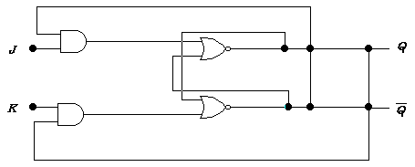

Activarea intrărilor de reacţie se face simultan cu semnalele de comandă eliminandu-se totodată nedeterminarea R=S=1 proprie circuitelor secvenţiale simple de ordinul 1.

Funcţionarea bistabilului J-K este dat în următorul tabel.
J | K | Qt | Qt+1
0 | 0 | 0 | 0
0 | 0 | 1 | 1
0 | 1 | 0 | 0
0 | 1 | 1 | 0
1 | 0 | 0 | 1
1 | 0 | 1 | 1
1 | 1 | 0 | 1
1 | 1 | 1 | 0

După tabelul de adevăr se vede că pentru cazul când se aplică la interior J=0 ţi K=1 bistabilul trece sau rămâne în starea 2=0, iar atunci când J=1 şi K=0 bistabilul trece sau rămâne în starea Q=1. Cu alte cuvinte intrarea J îndeplineşte rolul de punere pe 1 (set) pe când intrarea K îndeplineste rolul de punere pe 0, (reset) a bistabilului. Conform tabelului de adevăr bistabilul funcţionează şi dacă la ambele intrări se aplică J=K=1. În acest caz bistabilul îşi modifică starea cu condiţia alegerii corecte a duratei comenzii. Este necesar ca durata semnalului de comandă să fie mai mare decât timpul de propagare printr-o poartă şi mai mic decât timpul de propagare prin două porţifapt vare se realizează prin deschierea altor două porţi AND şi NAND. Cu ajutorul unui impuls de durată determinată se obţine astfel bistabilul J-K sincron care are o intrare suplimentară de tact.

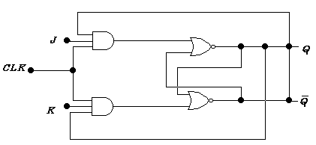

Comparând schema circuitului bistabil JK cu modelul unui circuit secvenţial se vede că cele două sisteme sunt echivalente, adică bistabil de tip J-K constituie un veritabil automat finit sau automat elementar sistemului de ordin 2. În comparaţie cu bistabilul JK bistabilele de tip R-S sunt reţele de asemenea circuite constituie structuri de ordinul 1. În mod similar ţi pentru aceleaşi considerente ca cele facute in cazul circuitelor RS-MS, se realizează şi se folosesc foarte mult circuitul bistabil J-K simplu, în aceste circuite se elimină nedeterminantul J=K=1 şi în acelaşi timp se elimină şi necesitatea dimensionarea judicioasă a duratei impulsului de tact, tranziţiile stărilor la ieşiri având loc pe frontul negativ al tactului. Datorită existenţei circuitului de reacţie stările logice de la ieşirile Q şi Q vor condiţiona funcţionarea circuitului acţionând asupra CL format din porţile NAND care se deschid când toate intrările sunt 1 logic. Astfel lacircuitul de tip J-K în paralel cu evoluţia ieşirii, există o evoluţie în spaţiul stărilor ceea ce constituie principala caracteristică a sitemelor logice secvenţiale.

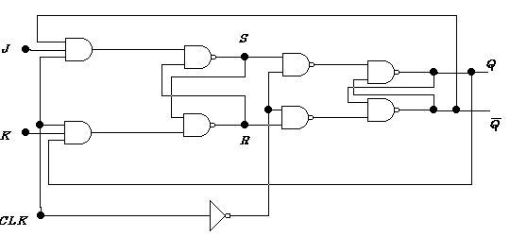

Ca şi în cazul bistabilelor de tip RS-MS şi la bistabilii de tip JK-MS trebuie să se ţină seama că pentru comutările corecte este necesar ca la intrările Jşi K să fie stabile în jurul frontului activ al tactului.
Toate tipurile de bază de circuite JK-MS sunt produse sub formă integrată în capsulă cu două rânduri de pini. De regulă asemenea circuite au şi intrări prioritare de tip preset şi clear dar care, evident, nu pot fi niciodată activate simultan. În producţia curentă se fac circuite JK-MS cu una sau mai multe intrări J şi respectiv una sau mai multe intrări K în funcţie de aplicaţiile unde se folosesc.
Schema logică şi respectiv conexiunile pa pinii capsulei circuitului integrat.

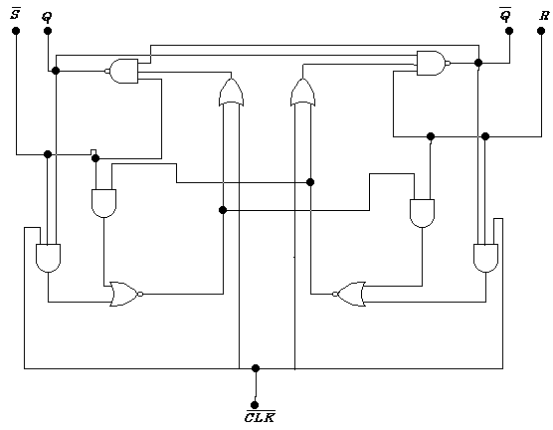

Se vede că în desenul de mai jos, în cazul acestui bistabil intrările J şi K sunt legate împreună, deci circuitul are o singură intrarede date, T şi una sau amândouă din ieşirile Q şi Q disponibile.

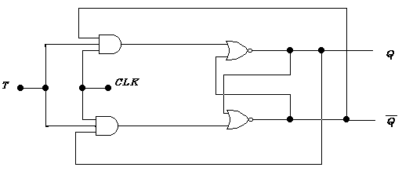

Funcţionarea CBB de tip 7 este indicată de tabelul de adevăr alcătuit pentru ieşirea Q şi care corespunde unrmătoarelor ecuaţii logice de funcţionare.
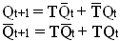

Se vede că dacă intrarea T se află în stare logică 0, anterioară impulsului de tact, ieşrea Q nu se modifică la aplicarea tactului (CLK=1). Dacă intrarea t s află în starea 1, atunci în urma aplicării tactului ieşirea Q trece în starea complementară Q. Astfel bistabilul comută în starea complementară mereu în urma aplicării unui impuls de tact. Revenind la sratea iniţială după fiecare două impulsuri aplicate la intrarea de tact. Această proprietate face ca bistabilii de tip T să fie foatre mulţi utilizaţi în construcţia numărătoarelor electronice şi în alte circuite secvenţiale la care este necesară operaşia de divizare a numărului impulsurilor de la intrare.

T | Qt | Qt+1
0 | 0 | 0
0 | 1 | 1
1 | 0 | 1
1 | 1 | 0

Rezultă din cele arătate că bistabilul T nu îndeplineste funcţia de memorie propriutisă având un comportament determinat atât de intrarea de date cât şi de stare (Qt) în care se află. Pentru ca să treacă de starea complementară, bistabilul trebuie să stie în ce stare se află la (la ieşire) deci informaţia de la ieşire treuie adusă la intrarea prin bucla de reacţie (cu care este înzestrat bitabilul J-K în general) şi în acelesi timp să ţină seama de ce comandă se aplică la intrare. Astfel bistabilul de tip T constituie cel mai simplu automat.
Bistabilii de tip T se construiesc de regulă cu bistabili J-K de tip master-slave înglobând astfel toate avantajele pe care asemenea circuite le comferă. De altfel familiile curente de circuite integrate nu conţin bistabili de tip T care însă pot fi construiţi legând impreună intrările J şi K
(J=K=1).
PROTECŢIA MUNCII
a)GENERALITAŢI
Din punct de vedere al pericolelor pe care le prezintă, exploatarea instalaţiilor electrice diferă de exploatarea altor instalaţii, la care pericolul este anunţat de cele mai multe ori prin unele semnale, la care simţurile omului reacţionează şi îl ajutş să ia măsuri de apărare: în instalaţiile electrice, curentul şi tensiunea nu prezintă nici un indiciu care să prevină omul asupra pericolului posibil.
b)EFECTELE CURENTULUI ELECTRIC ASUPRA CORPULUI OMENESC
Curentul electric produce corpului omenesc, în anumite condiţii, o serie de efecte, care se pot împărţi în două categorii: ☻Şocuri electrice (comoţii, pierderea auzului, vederii sau a cunoştinţei, oprirea respiraţiei, fibrilaţia, stopul cardiac);
☻Electrotraumatisme (arsuri, metalizarea pielii, leziuni ).
Pericolul de electrocutare depinde de o serie de factori:
→Rezistenţa electrică a corpului omenesc, care nu depăşeşte de regulă 1000Ω;
→Intensitatea curentului electric, care trece prin corpul omenesc şi care devine periculoasă pentru valor ice depăşesc 10mA în curent alternativ şi 50mA în curent contunuu;
→Durata de acţionare a curentului electric asupra omului. Probabilitatea de apariţie a fibrilităţii cardiace creşte considerabil, odată cu prelungirea duratei de acţiune a curentului asupra omului.
Atunci când omul atinge concomitent două elemente bune conducătoare de electricitate, aflate la potenţiale diferite, prin corpul acestuia trece un curent, a cărui valoare depinde de tipul reţelei, precum şi de felul atingerii. Dacă valoarea acestui curent depăşeşte limitele admisibile, apare pericolul de electrocutare.
c)PROTECŢIA ÎMPOTRIVA ELECTROCUTĂRII
În activitatea curentă a electricienilor există pericolul atingerii părţilor sub tensiune ale utilajelor sau instalaţiilor. Există o serie de principii şi măsuri de securitate, care diminuează mult pericolul de electrocutare şi a căror respectare este obligatorie.
Aceste metode se clasifică în:
☻METODE PRINCIPALE:daca pot realiza singure protecţia necesară;
☻METODE SUPLIMENTARE:dacă au rolul de a completa metodele principale pentru realizarea unei protecţii sigure.
ALIMENTAREA LA TENSIUNE REDUSĂ
Protecţia prin alimentare la tensiune redusă este măsura care oferă maximum de siguranţă împotriva tensiunilor de stingere periculoase. Protecţia prin alimentare la tensiune redusă poate fi utilizată ca mijloc principal de protecţie.În instalaţiile de protecţie prin tensiune redusă nu pot fi utilizate autotransformatoarele, deoarece prezintă pericolul de a tranzmite tensiunea reţelei, iar în caz de defect apar tensiuni de atingere inadmisibil de mari.
IZOLAREA SUPLIMENTARĂ DE PROTECŢIE
Dintre electrocutările mortale în instalaţiile de joasă tensiune, unele se datoresc tranzmiterii unei tensiuni chiar prin conductorul de protecţie, datorită în general unor greşeli de execuţie.
SEPARAREA DE PROTECŢIE
Separarea de protecţie constă de fapt în alimentarea unui singur receptor prin intermediul unui transformator de separaţie sau al unui grup motor-generator. În felul acesta, reţeaua de alimentare şi circuitul de lucru, acesta fiind izolat faţa de pamânt. Separarea de protecţie este considerată drept mijloc principal de protecşie pentru echipamentele electrice portative.
LEGAREA LA NUL
Acest sistem de protecţie se aplică reţelelor de joasă tensiune cu neutrul legat la pamânt şi constă în legarea carcaselor metalice ale echipamentelor ce urmează a fi protejate, la conductorul de nul.
LEGAREA LA PĂMÂNT
Legarea la pământ este o metodă de bază în realizarea protecţiei împotriva atingerilor indirecte, mai cu seamă în cazul reţelelor trifazate cu neutrul izolat. Prin legarea la pământ a părţilor metalice ale echipamentelor electrice, care în mod obişnuit nu se află sub tensiune, dar care pot fi puse accidental sub tensiune datorită unui defect de izolaţie, tensiunea de atingere nu atinge valori periculoase.

